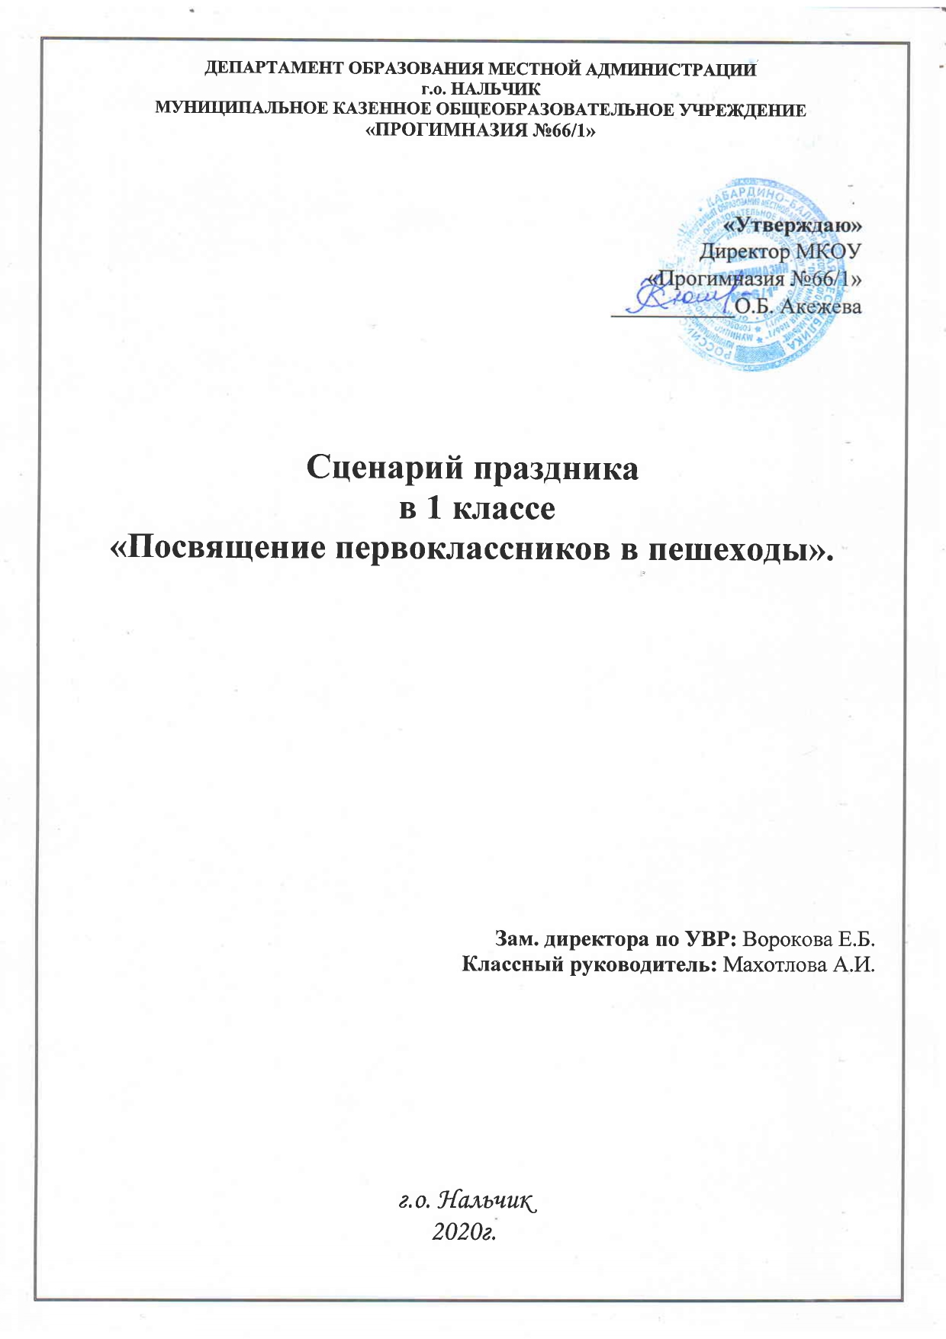

**1.** Закрепить навыки безопасного поведения на дорогах, повторить основные правила движения пешеходов.

**2.** Воспитывать чувство ответственности.

**3.** Развивать творческую активность детей.

**Оборудование:**

**1.** Дорожные знаки: «Пешеходный переход» (для водителей и пешеходов), «Движение пешеходам запрещено», «Дети», «Скользкая дорога»

**2.** Проектор.

**Ход праздника:**

- Добрый день! Мы рады вас приветствовать на нашем мероприятии, которое посвящено правилам дорожного движения.

- Сегодня мы собрались, чтобы устроить большой праздник «Посвящение в пешеходы».

На сцену выбегают первоклассники.

**1-ый ученик:**Мы пришли недавно в школу,  
Мы теперь – ученики!  
Буквы, цифры изучаем,  
Много знаний получаем!

**2-ой ученик:**Мамы заняты у нас,  
Папы все работают.  
Как же мы дойдём в свой класс,  
Машин много ведь у нас!

**3-ий ученик:**   
На уроках нам сказали  
Про Правила движения,  
Чтобы в школу мы ходили  
Без сопровождения!

Входит Незнайка.

**Незнайка:** (Поет беспечно, весело, ничего не замечая).

- В траве сидел кузнечик…

- Ой. Куда это я попал?

**Ведущая:** Ты попал на праздник правил дорожного движения.

**Незнайка:** А это такое правила дорожного движения?

**Ведущая:** Это правила поведения на дороге. Их надо знать обязательно на «5».

**Незнайка:** Че-пу-ха!  Я и так все знаю!

**Ведущая:** Ребята, а давайте проверим. Вот скажи, пожалуйста, на какой свет светофора, ты переходишь улицу?

**Незнайка:** Конечно, на красный свет, он же самый яркий.

**Ведущая:** Что ты! Красный свет - самый строгий свет! Если он горит: Стой! Дороги дальше нет! Путь для всех закрыт!

**Незнайка:** А! Вспомнил! Красный свет – хода нет, желтый свет - будь готов к пути! А зеленый свет – кати! Ну, я пошел.

**Ведущая:** Куда же ты? Постой, знаешь ли ты, где переходить улицу?

**Незнайка:** Че-пу-ха! Где захочу там и перейду!

**Ведущая:** Ну и Незнайка! Даже ребята знают. Что переходить улицу надо по пешеходному переходу.  
**Ведущая:** А скажи-ка, Незнайка, где надо ходить по тротуару или по мостовой?

**Незнайка:** Конечно, по мостовой – она же шире!

**Ведущая:** Опять ошибся. Ребята, какое правило надо знать?

**Ведущая:** Понял, Незнайка? Что же ты понял?

**Незнайка:** Мостовая – для транспорта, для меня тротуар. Че-пу-ха: шофер увидит меня и остановит машину.

**Ведущая:** Нет, Незнайка, машину сразу не остановишь. Из тебя может получиться…

**Незнайка:** Ну что, что из меня может получиться?

**Ведущая:** Блин!

**Незнайка:** Ай, не хочу превращаться в блин. Лучше я выучу ПДД. Разрешите мне остаться на вашем празднике.

- А вам еще тут письмо передали.

**Ведущий:** (читает письмо)

***«Дорогие друзья! Пишут вам жители Волшебного города. У нас случилась беда. Незнайка не***

***соблюдал правила дорожного движения. Все дорожные знаки обиделись и по-***

***кинули наш город. Теперь мы боимся выйти на улицу. Помогите нам вернуть***

***убежавшие знаки.*** ***Жители волшебного города.»***

**Ведущий:** Ребята! Поможем жителям Волшебного города?

А ты, Незнайка, побудь у нас на празднике, и ты узнаешь много нового и интересного.

***Учитель:***

Тут наверно скажет кто-то

Это что за колдовство?

Это что за волшебство-

Не случилось ничего!

Ну, исчезли переходы - не заплачут пешеходы.

Сами выберут пути, где дорогу перейти.

Светофор не светофорит? Ну, какое в этом горе?

Красный свет, зеленый свет.

Может в нем и толку нет?

***Ведущий:***Ребята, нужны ли правила дорожного движения?

Отгадайте, кто помогает переходить улицу?

Он имеет по три глаза,

По три с каждой стороны.

И хотя еще ни разу

Не смотрел он всеми сразу –

Все глаза ему нужны.

Он висит тут с давних пор.

И на всех глядит в упор.

Что же это? 

***(светофор)***

-  Давайте пригласим нашего друга! Без него не получится праздника. ***Выходит, светофор.***

**Светофор:** Ребята, вы меня узнали? А стихи обо мне вы знаете?

                                                      Светит ярко он нам с вами

                                                      Разноцветными огнями,

                                                      И про них наш разговор.

                                                       Загорелся красный свет,

                                                       Это значит - хода нет!

                                                       Светофор сигналит строго:

                                                     «Не ходите на дорогу!»

                                                       Если желтый свет горит,

                                                       Подождать он нам велит.

                                                       А когда горит зеленый,

                                                       Это значит – путь свободный.

                                                        Светофор вам говорит:

                                                      «Переход для вас открыт!»

**Светофор**: Молодцы ребята!

**Ведущий**: А теперь проверим, как вы запомнили, что означают цвета светофора. Я знаю очень интересную игру «**Светофор**». Вы должны быть внимательными.

Когда я вам скажу зеленый свет, то вы должны топать ногами на месте, будто вы идете, а когда я скажу желтый свет, то вы будете хлопать в ладоши; при красном свете должна быть тишина. Итак, давайте прорепетируем. ***(Красный, желтый, зеленый)***

**-** Молодцы, ребята!

**Светофор:**Рад за вас, друзья, не скрою!  
Убедиться мне не сложно,  
Что к сигналам светофора  
Вы относитесь серьёзно!

**Ведущий:**

Вы, ребята – пешеходы,  
Правила нужно помнить всегда!  
Все сигналы светофора  
Выполнять мы будем?   
(Дети хором отвечают: «ДА!»)

**Светофор:** На дорогах я, конечно – хозяин, но одному мне не справиться!

**Ведущий:** Вот мы и проверим, как первоклассники знают дорожную азбуку. Так кто помощники Светофора?   (Дети хором отвечают: «Дорожные знаки»)

- Но дорожные знаки ушли и их нужно срочно возвращать.

***- Знаки! Знаки! Отзовитесь! К нам скорее возвратитесь!***

***ВХОДЯТ ЗНАКИ.***

***Дети читают стихи:***

Мы - Дорожные знаки –

Ограждаем проезжую часть.

Полезное дело мы делаем:

Не даём пешеходам пропасть.

**1.** В треугольнике шагаю,  
Транспорт я предупреждаю:  
Скоро – место перехода,  
Берегите пешехода!

**2.** Только Я – для пешехода,  
Знак на месте перехода!  
В голубом иду квадрате –  
Переходоуказатель!

**3.** Замечательный знак –

Восклицательный знак!

Говорит он людям строго:

- Здесь – опасная дорога.

Очень просит знак дорожный

Ехать тихо, осторожно!

**4.** Синий круг, велосипед.

Можно ездить или нет?

Если синий – всё прекрасно,

Значит, ездить не опасно!

**5.** Красный круг, велосипед.

Здесь сомнений вовсе нет!

Знают все давным-давно

Ездить здесь запрещено!

**6.** Ну, а если в красном круге

Перечеркнут пешеход

Значит, здесь ходить опасно!

Запрещён здесь переход!

**7.** Я – в круге с обводом красным,  
Это значит: тут опасно!  
Здесь, поймите – запрещенье  
Пешеходного движенья!

**8.** Двое – школьница и школьник  
Забежали в треугольник.  
И шофёр, и все на свете  
Понимают: это – ДЕТИ

- Эти дорожные знаки  
Всё вам расскажут и всё вам покажут!  
Честь по чести, что и как.  
И дорогу вам укажут,  
Уважайте каждый знак!

***Ведущий:***

Теперь мы осторожные.  
И знаки все дорожные  
Подскажут, что же нужно нам,  
А что, увы, нельзя.  
Чтоб никогда не стали мы  
Виновниками аварии.  
Дорожной большой аварии,  
Запомним навек, друзья –  
Все делать только так, как велит знак!

**Знаки:**

- Мы вернемся, если Незнайка вместе с ребятами докажут, что знают ПДД.

**Ведущий:**

– Хорошо. Сейчас мы проверим, какие вы внимательные пешеходы и готовы ли вы к игре. Я вам задаю вопрос, а вы отвечаете «да» или «нет».

– Что хотите – говорите, в море сладкая вода? **(Нет.)**

– Что хотите – говорите, красный свет – проезда нет? **(Да.)**

– Что хотите – говорите, каждый раз, идя домой, играем мы на мостовой? **(Нет.)**

– Что хотите – говорите, но если очень вы спешите, то перед транспортом бежите? **(Нет.)**

– Что хотите – говорите, мы всегда идем вперед только там, где переход? **(Да.)**

– Что хотите – говорите, мы бежим вперед так скоро, что не видим светофора? **(Нет.)**

– Что хотите – говорите, на знаке «здесь проезда нет» нарисован человек? **(Нет.)**

– Что хотите – говорите, на круглых знаках красный цвет означает «здесь запрет»? **(Да.)**

**Знаки:**

- Нам пора, нас ждут жители волшебного города. А с ребятами мы еще не раз встретимся на дорогах. До свидания! (Машут руками, уходят)

**Ведущий:**

- Все вы, ребята, наблюдали, наверное, за движением транспорта по дороге, а сейчас я вам предлагаю поиграть в игру, которая называется «Угадай транспорт». Послушайте правила игры. Я буду загадывать загадки о транспорте, а вы должны подумать и правильно их отгадать. Готовы?

**Вед:** Дом - чудесный бегунок

                                         На своей восьмерке ног.

                                         Бегает аллейкой

                                         По стальным двум змейкам.

                                                                                     (Трамвай)

                                                          ***

**Вед:** Что за чудо светлый дом?

                                          Пассажиров много в нем.

                                          Носит обувь из резины

                                          И питается бензином.

(Автобус)

                                                          ***

**Вед:** Что такое - отгадай:

                                           Ни автобус, ни трамвай.

                                           Не нуждается в бензине,

                                           Хотя колеса на резине.

(Троллейбус)

                                                          ***

**Вед:** Их видно повсюду, их видно из окон,

                                           По улице движутся быстрым потоком.

                                           Они перевозят различные грузы -

                                           Кирпич и железо, зерно и арбузы.

                                                                                         (Грузовики)

                                                           ***

**Вед:** Этот конь не ест овса,

                                            Вместо ног - два колеса.

                                            Сядь верхом и мчись на нем!

                                            Только лучше правь рулем!

(Велосипед)

                                                           ***

**Вед:** Длинной шеей поверчу,

                                             Груз тяжелый подхвачу.

                                             Где прикажут - положу,

                                             Человеку я служу.

(Подъемный кран)

                                                             ***

**Вед:** К нам во двор забрался «крот»,

                                              Роет землю у ворот.

                                              Сотни рук он заменяет,

                                               Без лопаты он копает.

(Экскаватор)

                                                           ***

**Вед:** Мчится огненной стрелой,

                                               Мчится вдаль машина.

                                               И зальет пожар любой

                                               Смелая дружина.

(Пожарная машина)

                                                           ***

**Вед:**Полотно, а не дорожка,

                                                Конь не конь - сороконожка.

                                                По дорожке той ползет,

                                                Весь обоз один везет.

(Поезд)

                                                            ***

**Вед:** Овсом не кормят, кнутом не гонят,

                                                А как пашет - 5 плугов тащит.

(Трактор)

                                                                ***

**Вед:** Чтобы он тебя повез,

Не попросит он овес.

Накорми его бензином,

На копыта дай резину.

И тогда, поднявши пыль,

Побежит ...

(Автомобиль)

**Ведущий:**

- Я буду читать стихи, а вы будете помогать. От вас требуется слово либо **«запрещается»,** либо **«разрешается».**

И проспекты и бульвары.  
Всюду улицы шумны.  
Проходи по тротуару.  
Только с правой стороны.  
Тут шалить, мешать народу  
**За-пре-ща-ет-ся!**   
Быть примерным пешеходом  
**Раз-ре-ша-ет-ся!**

Если едешь ты в трамвае  
И вокруг тебя народ,  
Не толкаясь, не зевая,  
Проходи скорей вперёд!  
Ехать «зайцем» нам известно  
**За-пре-ща-ет-ся!**Уступать старушке место  
**Раз-ре-ша-ет-ся!**

Если ты гуляешь просто,  
Всё равно вперёд гляди,  
Через шумный перекрёсток  
Осторожно проходи.  
Переход при красном свете  
**За-пре-ща-ет-ся!**   
При зелёном – даже детям  
**Раз-ре-ша-ет-ся!**

**Слово первоклассникам.**

**Выступление первоклассников.**

**1.** Знают люди все на свете:  
Мы теперь не просто дети!  
Кто по улице идет,  
Тот зовется пешеход!

**2.** В школу смело мы шагаем  
Потому, что твердо знаем:  
Переходят все дорогу  
Там, где светят светофоры.

**3.** Если светофора нет,  
Перейти поможет зебра.  
Не лошадка это, детки,  
А дорожная разметка.

**4.** А еще мы твердо знаем,  
Если светофор мигает  
Нам тревожным красным светом,  
Все стоят и ждут при этом!

**5.** Я на желтый не пойду!  
Я зеленый подожду!

**6.** Свет зленный загорится,  
Перейти народ стремится!  
И пойдет: кто на работу,  
Ну, а мы с тобою в школу!

**7.** Мы уже не просто дети:  
Пешеходы на планете!

**Ведущий:** Ну, что Можем мы принять наших первоклассников в пешеходы, достойны они этого звания?

**Ведущий:** Конечно! Они хорошо знают сигналы светофора и дорожные знаки!

**Светофор:** Примем ребят в пешеходы, но только при одном условии, что они всегда будут соблюдать Правила дорожного движения!

**Ведущий:** А сейчас наступил самый торжественный момент – момент посвящения в пешеходы. Вы показали сегодня отличные знания Правил дорожного движения, и можете носить звание юного пешехода. Для этого нужно лишь произнести клятву. Я вам ее произнесу, а вы 3 раза скажете волшебное слово: «Клянусь!»

**Мы юные пешеходы.**

**1)** Клянемся соблюдать правила Дорожного движения. (Клянемся)

**2)** Клянемся переходить дорогу строго по пешеходному переходу. (Клянемся)

**3)** Клянемся переходить дорогу только на зеленый сигнал светофора.

**4)** Клянемся не играть на проезжей части дороги.

**5)** Клянемся не создавать опасных ситуаций на дороге.

(Предоставляется слово инспектору по пропаганде ОР ДПС ГИБДД УМВД России по г.о. Нальчик)

Инспектор по пропаганде ОР ДПС ГИБДД УМВД России по г.о. Нальчик, вручает удостоверение пешехода первоклассникам и объявляет их пешеходами.

**Ведущий:** Вы стали настоящими пешеходами! Мы от всей души вас поздравляем! До новых встреч!